2015年9.14-9.17学术会酒店信息指南

酒 店 基 本 信 息 | 成都家园国际酒  房间：430元/间/夜（单双同价）  地址：中国 四川 成都机场路181号  电话：86 28 82936666  传真：86 28 82936668  酒店联系人：丁荟18328533970
酒 店 基 本 信 息 | 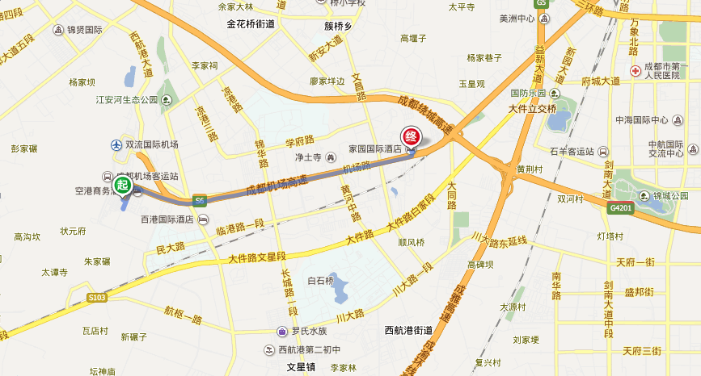
酒 店 交 通 状 况 | 机场-酒店-机场
酒 店 交 通 状 况 | 步行至 双流国际机场(t2航站楼)站  乘坐 机场专线4号线, 在 美好花园站 下车  步行至 成都家园国际大酒店 |  | 成都双流国际机场距离 成都家园国际大酒店6公里，打车10分钟车程，大约25-50元
酒 店 交 通 状 况 | 火车南站-酒店-火车南站 | 火车北站-酒店-火车北站 |  | 火车东站-酒店-火车东站
酒 店 交 通 状 况 | 步行至 火车南站  乘坐 地铁1号线(世纪城方向), 在 高新站 下车(C口出) 1站  步行至 天晖路天益路口站100米  乘坐 机场专线4号线, 在 美好花园站 下车2站  步行至 成都家园国际大酒店160米 | 行至 火车北站280米  乘坐 地铁1号线(世纪城方向), 在 高新站 下车(C口出) 11站  步行至 天晖路天益路口站100米  乘坐 机场专线4号线, 在 美好花园站 下车 2站  步行至 家园国际酒店150米 |  | 成都东站  步行至 邛崃山路中站320米  乘坐 91路, 在 石羊场公交站 下车 25站乘坐 804路, 在 美好花园站 下车 4站  步行至 家园国际酒店150米
酒 店 交 通 状 况 | 成都火车南站距离 成都家园国际大酒店约8公里，打车大约15分钟车程，25-30元左右。 | 成都火车东站距离 成都家园国际大酒店约18公里，打车大约35分钟车程，43-50元左右。 |  | 成都火车东站距离 成都家园国际大酒店约19公里，打车大约20分钟车程，50-60元左右。
酒 店 交 通 状 况 | 酒店距离春熙路10公里，乘坐出租车约20分钟；-  酒店距离青羊宫13公里，乘坐出租车约25分钟；-  酒店距离望江楼公园、天府广场13.5公里，乘坐出租车约25分钟；-

